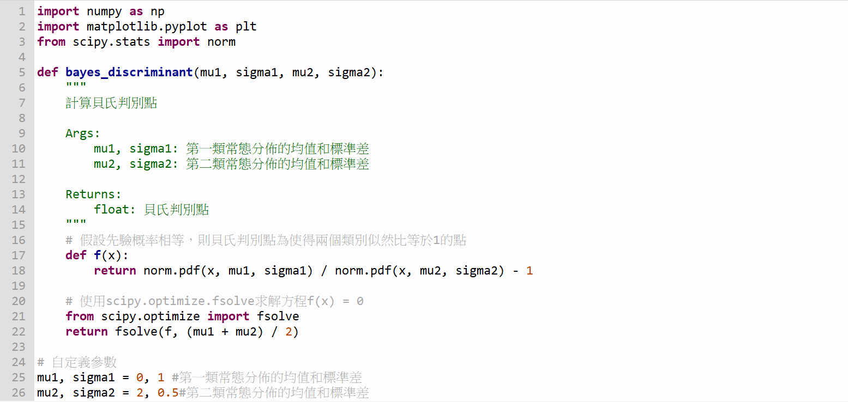

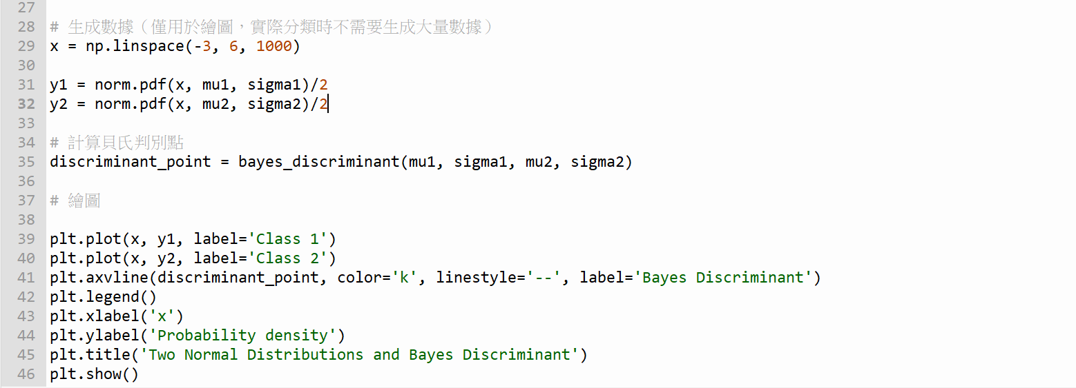

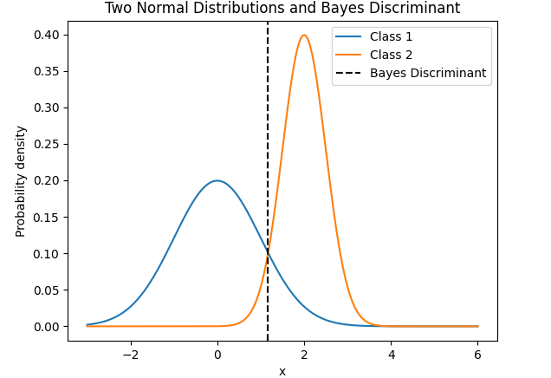

先建立副程式bayes_discriminant使用scipy.optimize.fsolve求解似然比等於1的方程，得到貝氏判別點。

再建立常態分布的平均值以及標準差，使用norm.pdf計算數值再/2，以便達成跟圖片一樣，最後使用Matplotlib繪製兩個常態分佈的曲線和貝氏判別點的垂直線。